Объявление о проведении закупки товара способом запроса ценовых предложений:
«Приобретение демонстрационных экологических моделей и проведение обучающего тренинга по их применению в образовательной среде для школьников.

г. Астана «14» мая 2025 года

Республиканское общественное объединение «QazaqGeography» (далее – Объединение), в соответствии с «Правилами приобретения товаров, работ и услуг» и (далее - Правила), утвержденными решением Правления Объединения (протокол №2 от 7.02.2025 года), объявляет о проведении закупок способом запроса ценовых предложений на общую сумму 2 000 000,00 (два миллиона) тенге на закупку товара:
- «поставка демонстрационных экологических моделей: мини-солнечная электростанция – 1 шт.; мини-ветрогенератор – 1 шт.; экотестер (дозиметр, нитрат-тестер) – 2 шт.; тест-полоски для определения качества воды 7 в 1 (100 тестов) – 15 шт., многофункциональный измеритель окружающей среды – 2 шт.; анализатор качества воздуха – 2 шт; школьная метеостанция – 1шт.; набор для исследования почвенного покрова – 2 шт; тест-комплект pH – 2 шт., а также проведение обучающего тренинга для преподавателей и школьников».
Наименование, краткая характеристика, а также требуемый объем, место, сроки и условия оказания услуг приведены в Приложении №1 к настоящему объявлению (техническое задание), проект договора для ознакомления приведен в Приложении №4 к настоящему объявлению.
Всем заинтересованным потенциальным поставщикам необходимо представить «Ценовое предложение» по форме, указанной в Приложении №3 к настоящему объявлению и дополнительные документы, согласно требованиям технического задания (на бумажном носителе, заверенном подписью первого руководителя и печатью поставщика) - в срок до 18.00 часов по местному времени г.Астана «21» мая 2025 года по адресу: г.Астана, район Сарыарка, проспект Абая, дом 22.
Конверт с ценовым предложением, представленный после истечения окончательного срока их представления, возвращается и не подлежит регистрации.
Процедура вскрытия конвертов с ценовыми предложениями состоится «22» мая 2025 года в 10.00 часов.
По всем интересующим вопросам необходимо обращаться по телефону:
8-7172-999-336 (внутренний 1003)

Приложение №1
к Объявлению о закупке услуг

ТЕХНИЧЕСКОЕ ЗАДАНИЕ

- Наименование товара: «поставка демонстрационных экологических моделей: мини-солнечная электростанция – 1 шт.; мини-ветрогенератор – 1 шт.; экотестер (дозиметр, нитрат-тестер) – 2 шт.; тест-полоски для определения качества воды 7 в 1 (100 тестов) – 15 шт., многофункциональный измеритель окружающей среды – 2 шт.; анализатор качества воздуха – 2 шт; школьная метеостанция – 1шт.; набор для исследования почвенного покрова – 2 шт; тест-комплект pH – 2шт., с проведением обучающего тренинга для преподавателей и школьников».
- Заказчик: Республиканское общественное объединение «QazaqGeography»
- Место поставки товара: Павлодарская область, город Павлодар, КГУ «Средняя общеобразовательная школа № 11 города Павлодара».
- Срок поставки товара: до 10 июня 2025 г.
- Цель: Обеспечение учебного заведения демонстрационными экологическими моделями и проведение обучающего тренинга по их использованию с целью повышения экологической осведомлённости учащихся.
- Техническое описание моделей:

Мини-Солнечная Электростанция
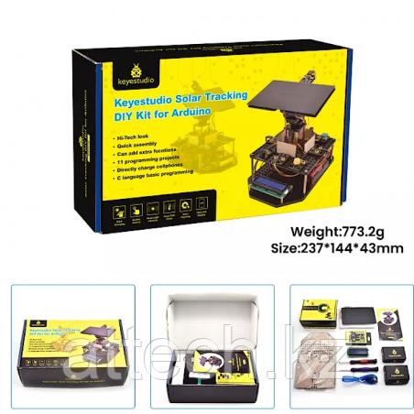
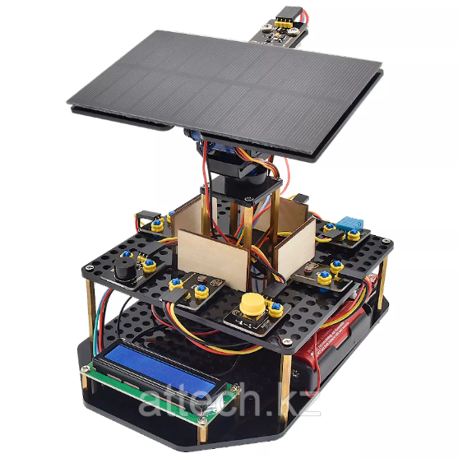
Тип: | комплект
Тип комплектующих: | аккумулятор, зарядное устройство, кабель, солнечная панель
Номинальная мощность системы: | 7.5 кВт
Мощность солнечной панели: | 7.5 Вт
Количество солнечных панелей: | 1 шт.
Количество аккумуляторов: | 1 шт.
Напряжение солнечной панели: | 5 В
Максимальный ток заряда: | 1.5 А
Вес: | 1 кг
Комплект для отслеживания солнечной энергии состоит из 4 датчиков внешней освещенности, 2 сервоприводов DOF, солнечной панели и так далее, предназначенных для преобразования световой энергии в электронную и зарядки силовых устройств.
Он может похвастаться модулем зарядки смартфона, датчиком температуры и влажности, датчиком освещенности BH1750, зуммером, дисплеем LCD1602, модулем кнопок, светодиодным модулем.

Мини-ветрогенератор
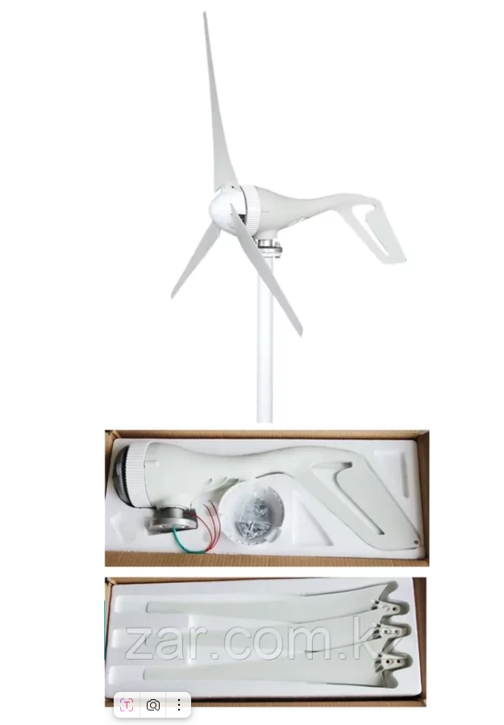
Выходное напряжение | 24 В
Номинальная мощность | 500 Вт
Максимальная мощность | 800 Вт
Базовая комплектация включает в себя:
Лопасти-3 штук
Материал
армированное стекловолокно
Электрический генератор
Лопасти хвоста
Носовой обтекатель
Держатель лопастей;
Хомут для крепления ветрогенератора на мачту с токосъёмным подшипником
Хвостовая балка
Рабочая мощность ветрогенератор | 400 ватт
Максимальная мощность ветрогенератора | 400 ватт
Выходное напряжение | 12В
Генератор | выход на контроллер, три фазы (не путать с бытовыми трёхфазными линиями)
Материал | Сталь с постоянными магнитами на валу. Передача генерируемого тока на контроллер - через токосъёмные подшипники.
Начало вращения | с 2,5 м/с Скорость ветра, при которой ветрогенератор выходит на 100% мощности - 8 м/с
Диапазон ветра генерации | 3~25 м/с
Рабочая частота вращения ротора | 450 об/мин
Диаметр лопасти | до 1-1,5 метра
количество лопастей | 3 шт.
материал | армированное стекловолокно

Экотестер (дозиметр, нитрат-тестер)
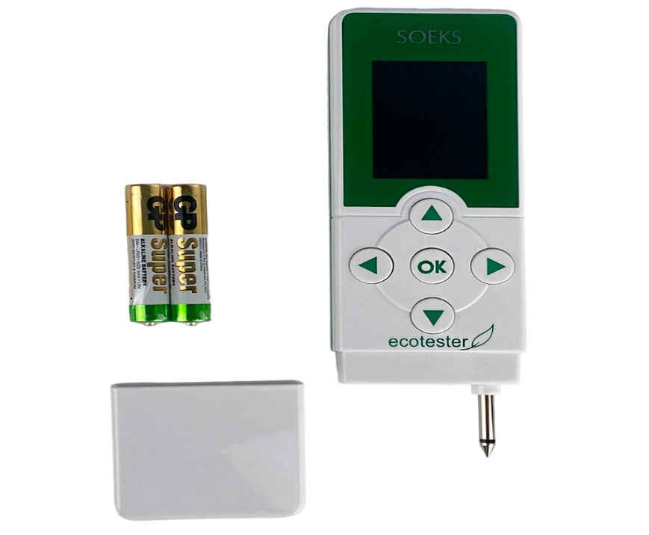
Диапазон измерения содержания нитратов, мг/кг | 20…5000
Диапазон показаний уровня радиоактивного фона, не более, мкЗв/ч | 1000
Диапазон показаний уровня радиоактивного фона, не более, мкР/ч | 100 000
Регистрируемая энергия гамма-излучения, МэВ | от 0,1
Пороги предупреждения превышения радиационного фона, мкЗв/ч | 0,3…100
Пороги предупреждения превышения радиационного фона, мкР/ч | 30…10 000
Погрешность, % | ±15*
Диапазон напряжения питания, В | 1,9…3,0
Ток заряда аккумуляторов, не более, мА | 300
Потребляемый ток от зарядного устройства или USB, не более, мА | 500
Напряжение на выходе зарядного устройства, В | 4,5…5,5
Габариты, мм | 144×47×17
Масса (без элементов питания), кг | 0,07
Время непрерывной работы, не более, ч | 10
Примечание | Время непрерывной работы изделия указано при использовании заводских настроек*** изделия и двух элементов питания с емкостью 1350 мАч.

Тест-полоски для определения качества воды 7 в 1 (100 тестов)

Количество тестов | 100
Размеры: | 150х100х50мм
Вес: | 100г
Измеряемые параметры:
- Общая жесткость воды, мг/л: 0-50-100-250-500-1000
- Бром, мг/л: 0-1-5-10-20
- Свободный хлор, мг/л: 0-0.5-1-3-5-10-20
- pH, мг/л: 6.0-6.5-7.0-7.5-8.0-8.5-9.0
- Общая щелочность, мг/л: 0-40-80-120-180-240
- Общий хлор, мг/л: 0-0.5-1-3-5-10
- Циануровая кислота, мг/л: 0-(30-50)-100-150-300

Многофункциональный измеритель окружающей среды
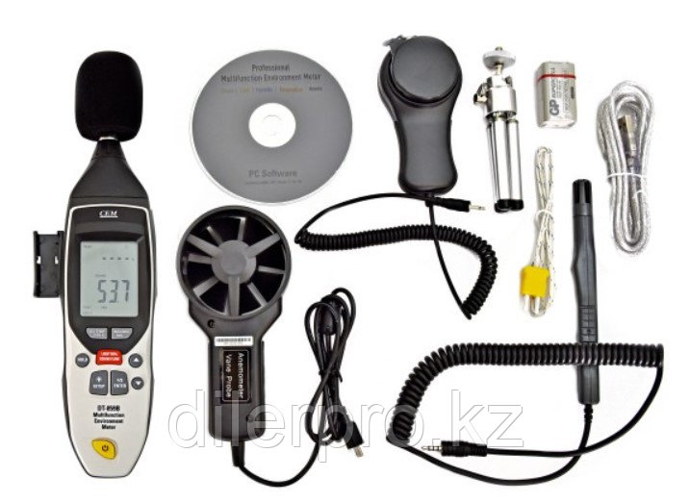
Уровень шума
Диапазон | 30-130 дБ
Разрешение | 0,1
Точность | ±3,5дБ при уровне шума 94дБ, синусоидальная волна 1кГц
Освещенность
Диапазон | 20000 Люкс
Разрешение | 0, 1, 1, 10
Точность | ±(5+10d)
Влажность и температура
Диапазон | 5%-98%RH  10°C — 30°C (50°F — 86°F)  -30°C — 9,99°C (-22°F — 50°F) 31°C — 60°C (88°F - 140°F)
Разрешение | 0,1  0,1  0,1, 1
Точность | ±3,5% RH  ±1°C/±1,8°F  ±2°C/±3,6°F
Температура (термопара типа К)
Диапазон | -99,9°C — 99,9°C (-148°F - 212°F)  -100°C - 200°C (-148°F — 328°F) 100°C — 1372°C (212°F — 2502°F)
Разрешение | 0,1, 1
Точность | ±[1,5% показания +1°C(1,8°F)]  ±[1,5% показания +2°C(3,6°F)]
Скорость воздуха
Диапазон | (0,40~30) м/с  (196~5900) фут/мин  (3,6-108,0) км/ч  (2,2~67,0) миль/ч  (1,9~58,0) узлы
Разрешение | 0,01  1  0,1  0,1  0,1
Точность | ±3%±0.20 м/с  ±3%±40 фут/мин  ±3%±0,8 км/ч  ±3%±0,4 миль/ч  ±3%±0.4 узлы
Поток воздуха
Диапазон | (0~999900) CFM  (0~999900) CMM
Разрешение | 0,001-100  0,001-100
Точность | точность измерения зависит от скорости и площади
Основные характеристики
Рабочие условия | 0°C до 50°C
Условия хранения | -10°C до 60°C
Питание | батарея 1x9В
Индикатор низкого заряда батареи | есть

Анализатор качества воздуха
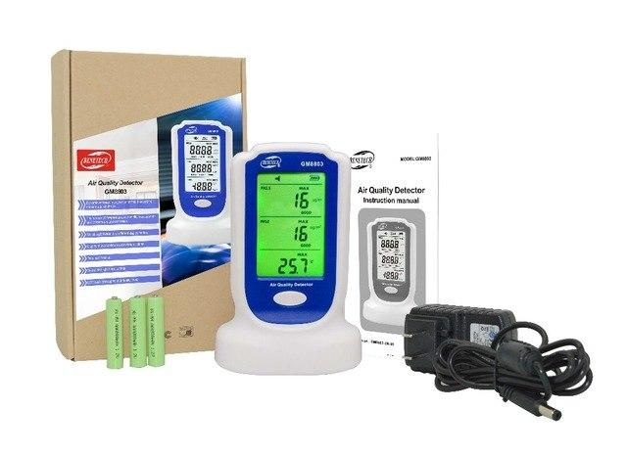
Форм-фактор | Портативный
Назначение | Экологический контроль
Диапазон измерения концентрации микрочастиц РМ 2,5 и РМ10: от 0 до 5000 мкг/м3
Шаг измерения: 1 мкг/м3
Минимальный размер частиц: 0,3 мкг
Время отклика: ≤10 сек
Измерение температуры воздуха: ДА
Измерение относительной влажности: ДА
Питание: батарейки аккумуляторные 3 шт. (в комплекте)
Подсветка дисплея: ДА
Блок-питания, зарядка от сети 220 В
Звуковая и световая сигнализация в случае превышения опасных пределов
Индикация низкого заряда батареи

Школьная метеостанция
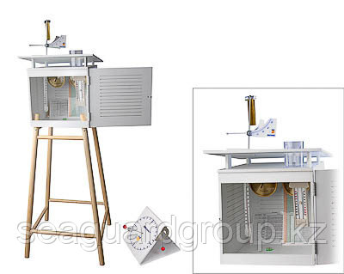
Габаритные размеры упаковки 1 (дл.*шир.*выс.) см | 47×47×45,5
Вес упаковки 1, кг | не более 6,4.
Габаритные размеры упаковки 2 (дл.*шир.*выс.), см: | 10×10×110.
Вес упаковки 2, кг | не более 2,7
Комплектность:
метеорологическая будка | 1 шт.
термометр срочный | 1 шт.
термометр максимальный–минимальный | 1 шт.
таблица для определения влажности | 1 шт.
гигрометр | 1 шт.
барометр-анероид | 1 шт.
осадкомер | 1 шт.
флюгер с компасом | 1 шт.
шкала Бофорта | 1 шт.
стойки | 4 шт.
перекладины короткие | 4 шт.
перекладины длинные | 4 шт.
шурупы | 16 шт.
солнечные часы | 1 шт.
руководство по эксплуатации | 1 шт.

Набор для исследования почвенного покрова
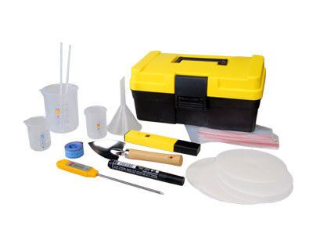
Габаритные размеры в упаковке (дл.*шир.*выс.), | см: 30*18*14.
Вес, кг, не более | 1
Комплектность:
учебное пособие «Комплект для исследования состояния окружающей среды» | 1 шт
термометр электронный со щупом | 1 шт
рН-метр электронный | 1 шт
пакеты-зип 150*200 мм | 10 штук
совок металлический | 1 шт
лента сантиметровая | 1 шт
стаканы мерные 50 мл | 2 шт
стакан мерный 250 мл | 1 шт
палочки стеклянные | 2 шт
Воронка | 1 шт
фильтры обеззоленные "Синяя лента" 12,5 см | 1 упаковка
маркер перманентный | 1 шт
руководство по эксплуатации | 1 шт
пластиковый чемоданчик | 1 шт

Тест-комплект рН
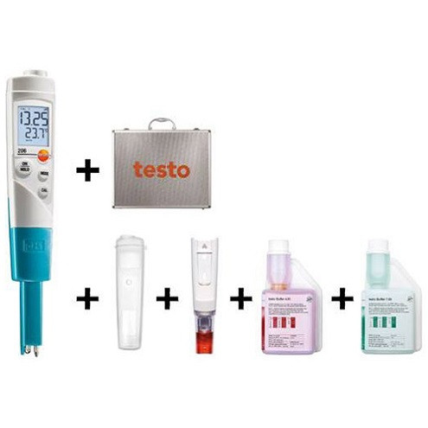
Измерение температуры (сенсор NTC)
Диапазон измерений | 0 ... +60 °C (краткосрочно до +80°C макс. 5 мин.)
Погрешность | ±0,4 °C
Разрешение | 0,1 °C
Измерение pH (электрод)
Диапазон измерений | 0 ... 14 pH
Погрешность | ±0,02 pH
Разрешение | 0,01 pH
Общие технические данные
Размеры | 197 x 33 x 20 мм (LxWxH)  110 x 33 x 20 мм (without probe and TopSafe)
Рабочая емпература | 0 ... +60 °C
Корпус | ABS
Класс защиты | IP68
Цвет продукта | Белый
Длина трубки зонда | 3,5 мм
Диаметр трубки зонда | 15 мм
Авторизации | CE 2014/30/EU
Тип батареи | CR2032 1 шт.
Ресурс батареи | 80 ч. (функция Auto Off 10 мин.)
Тип дисплея | LCD
Количество каналов | 2-х канальный
Частота измерений | 2 изм. в сек.
Температурная компенсация | автоматическая
Температура хранения | -20 ... +70 °C
Вес | Не менее 69 г

- Гарантииный срок :
Гарантийный срок на демонстрационных экологических моделей: мини-солнечная электростанция, мини-ветрогенератор, экотестер (дозиметр, нитрат-тестер), тест-полоски для определения качества воды 7 в 1 (100 тестов), многофункциональный измеритель окружающей среды, анализатор качества воздуха, школьная метеостанция, набор для исследования почвенного покрова и тест-комплект pH должен составлять не менее 1 года.
- Обучающий тренинг по использованию демонстрационных экологических моделей: мини-солнечная электростанция, мини-ветрогенератор, экотестер (дозиметр, нитрат-тестер), тест-полоски для определения качества воды 7 в 1 (100 тестов), многофункциональный измеритель окружающей среды, анализатор качества воздуха, школьная метеостанция, набор для исследования почвенного покрова и тест-комплект pH должен пройти в режиме офлайн в течение одного дня (не менее 3 часов) для преподавателей и учеников;
- Место проведения: КГУ «Средняя общеобразовательная школа № 11 города Павлодара»;
- Срок проведения тренинга: до 10 июня 2025 года;
- Квалификационные требования: Специалист поставщика должен иметь высшее техническое образование, с опытом работы по использованию демонстрационных экологических моделей не менее 2-х лет.
ВАЖНО: В коммерческом предложении должны быть учтены затраты на изготовление, доставку, установку, сборку демонстрационных экологических моделей, а также транспортные расходы, заработная плата специалиста проводящего обучающий тренинг.

Приложение №2
к Объявлению о закупке товара
№_____ от ____________ 2025г.

Cтоимость услуг

№ | Наименование | Сумма в тенге
1 | поставка демонстрационных экологических моделей: мини-солнечная электростанция – 1 шт.; мини-ветрогенератор – 1 шт.; экотестер (дозиметр, нитрат-тестер) – 2 шт.; тест-полоски для определения качества воды 7 в 1 (100 тестов) – 15 шт., многофункциональный измеритель окружающей среды – 2 шт.; анализатор качества воздуха – 2 шт; школьная метеостанция – 1шт.; набор для исследования почвенного покрова – 2 шт; тест-комплект pH – 2шт., а также проведение обучающего тренинга для преподавателей и школьников | 2 000 000,0
 | Итого | 2 000 000,00

Поставщик: Покупатель:

Приложение №3
к Объявлению о закупке товара

Ценовое предложение ___________ (потенциального поставщика)
по закупкам _________________ способом запроса ценовых предложений
(заполняется отдельно на каждые закупки)

Наименование закупки ____________________________________________________
Наименование потенциального поставщика __________________________________
БИН/ИИН _____________________________________________________
Банковские реквизиты потенциального поставщика ____________________________
Наименование товара, работы, услуги ________________________________________
Страна производителя (указывается при закупке товара) ________________________
Завод-изготовитель (наименование завода-изготовителя и его местонахождение) (указывается при закупке товара) ___________________________________________
Наименование валюты ценового предложения _________________________________
Единица измерения ________________________________________________________
Цена за единицу с учетом всех расходов и скидок, включая НДС_____________________________________________________________________
Количество (объем) ________________________________________________________
Общая цена (количество умножить на цену за единицу) _________________________
Мы согласны с Вашими условиями платежа, оговоренными в объявлении.

Подписант (подпись и печать)

Расшифровка аббревиатур:
БИН – бизнес-идентификационный номер;
ИИН – индивидуальный идентификационный номер.

Приложение №4
к Объявлению о закупке товара

ДОГОВОР ПОСТАВКИ № ___
город Астана |  | «___»_______2025г.
Организационно-правовая форма и фирменное наименование юридического лица (далее - Поставщик), в лице должность фамилия имя отчество, действующего (ей) на основании наименование документа, если доверенность то, также указать ее номер и дату‏, с одной стороны, и
Республиканское общественное объединение «QazaqGeography» (далее - Покупатель), в лице ______________, действующего (ей) на основании _____________, с другой стороны,
совместно именуемые – «Стороны», а по отдельности, как указано выше, или – «Сторона», заключили настоящий Договор поставки товара (далее - Договор) о нижеследующем:

1. ПРЕДМЕТ ДОГОВОРА
1.1. На условиях, регламентированных Договором, Поставщик обязуется, передать в собственность Покупателя демонстрационные экологические модели: мини-солнечная электростанция – 1 шт.; мини-ветрогенератор – 1 шт.; экотестер (дозиметр, нитрат-тестер) – 2 шт.; тест-полоски для определения качества воды 7 в 1 (100 тестов) – 15 шт., многофункциональный измеритель окружающей среды – 2 шт.; анализатор качества воздуха – 2 шт; школьная метеостанция – 1шт.; набор для исследования почвенного покрова – 2 шт; тест-комплект pH – 2шт. с проведением обучающего тренинга для преподавателей и школьников, наименование, характеристики, единица измерения, количество, цена за единицу, общая стоимость и иные условия поставки которого согласованы Сторонами в «Технической спецификации №1» (Приложение №1 к Договору) (далее - Товар), а Покупатель обязуется принять и оплатить Товар. «Техническая спецификация №1» (Приложение №1 к Договору) после подписания Сторонами является неотъемлемой частью Договора и далее по тексту Договора именуется «Техническая спецификация».
1.2. Одновременно с передачей Товара Поставщик передает Покупателю принадлежности, состав которых определен в Технической спецификации (далее – Принадлежности). Под Принадлежностями Стороны однозначно понимают имущество, предназначенное служить главному Товару и связанному с ним общим хозяйственным назначением.
1.3. Одновременно с передачей Товара Поставщик передает Покупателю относящиеся к Товару документы, состав которых определен в Технической спецификации (далее – Документация).
1.4. Поставщик передает Покупателю Товар, соответствующий условиям Договора о комплектности и (или) набор Товаров, включенных в комплект, состав которых определен в Технической спецификации (далее – Комплектность или Комплект). Под Комплектностью Стороны однозначно понимают - совокупность узлов, деталей, агрегатов, составляющих Товар. Комплектность определяется стандартами, техническими условиями, прейскурантами и (или) Договором. Под Комплектом Стороны однозначно понимают - определенный набор Товаров в комплекте (комплект Товаров).
1.5. Передача всех Товаров, входящих в Комплект, будет произведена одновременно, при этом соответствующее обязательство Поставщика считается исполненным только с момента передачи всех Товаров, включенных в Комплект.
1.6. В случае, когда в силу характера Товара, он подлежит передаче Покупателю в таре и (или) упаковке, Поставщик обязан передать Товар Покупателю в таре и (или) упаковке, отвечающих таким требованиям законодательства, соответствующих характеру поставляемого Товара и обеспечивающую его сохранность при перевозке и (или) хранении. При этом тара и (или) упаковка Товара не является многооборотной и не подлежит возврату Поставщику. Стоимость тары и (или) упаковки включена в цену Товара.
1.7. Поставщик предоставляет гарантию качества Товара в течение срока, регламентированного Технической спецификацией (далее - Гарантийный срок). Гарантийный срок исчисляется с момента, когда обязательство Поставщика по поставке Товара считается исполненным.
1.8. Подписанием Договора Поставщик подтверждает и гарантирует Покупателю, что Товар является новым, принадлежит Поставщику на праве собственности, на момент подписания Договора в отношении Товара отсутствуют какие-либо права третьих лиц и (или) обременения, в том числе: Товар не находится под запретом отчуждения, арестом, не является предметом залога и других способов обеспечения исполнения обязательств перед третьими лицами, в отношении Товара отсутствуют юридические притязания, Товар в силу требований законодательства не изъят из оборота и не ограничен в обороте, не является товаром запрещенным к продаже на территории Республики Казахстан.
1.9. Поставляемый Товар должен соответствовать всем условиям Договора, требованиям Технической спецификации, а также всем требованиям законодательства, предъявляемых к данному Товару.

2. МЕСТО, СРОКИ И УСЛОВИЯ ПОСТАВКИ
2.1. Покупатель имеет право давать Поставщику указания об отгрузке Товара получателю (далее - Отгрузочная разнарядка). Отгрузка (передача) товаров осуществляется Поставщиком получателю, указанному в Отгрузочной разнарядке (далее – Получатель).
Местом поставки Товара является место нахождения Получателя Товара (далее - Место поставки), регламентированное Отгрузочной разнарядкой, форма которой согласована Сторонами в Приложении №2 к Договору «Отгрузочная разнарядка». Отгрузочная разнарядка направляется Покупателем Поставщику не позднее, чем 5 (пять) рабочих дней до наступления срока поставки Товара. Доставка Товара к Месту поставки осуществляется Поставщиком на условиях, согласованных Сторонами в Договоре.
2.2. Настоящим Стороны согласовали, что на Поставщика возлагается обязанность исполнить дополнительное обязательство, связанное с поставкой Товара, а именно:
Проведение обучающего тренинга условия, которого согласованы Сторонами в Приложении №1 к Договору (далее - Дополнительные обязательства).
2.3. Покупатель обязан совершить действия, которые в соответствии с обычно предъявляемыми требованиями необходимы с его стороны для обеспечения передачи и получения Товара.
2.4. Доставка Товара к Месту поставки осуществляется силами Поставщика. Поставщик обязан за 7 (семь) рабочих дней до согласованного срока отгрузки (передачи) Товара известить Покупателя о сроке прибытия своего транспортного средства в Место поставки, а также сообщить данные о транспортном средстве, связанные с отгрузкой (передачей Товара), и лице, уполномоченном на передачу Товара.
2.5. Доставка Товара и его хранение должны осуществляться в условиях, обеспечивающих сохранность его качества, в том числе соблюдение требований к предусмотренным условиям хранения в специально оборудованных помещениях, условиям перевозки в специально предназначенных для этих целей транспортных средствах.

3. ЦЕНА ДОГОВОРА И ПОРЯДОК РАСЧЕТОВ
3.1. Общая цена Договора составляет сумму в размере 2 000 000 (Два миллиона) тенге.
3.2. Стоимость Договора включает все расходы Поставщика, связанные с надлежащим исполнением обязательств по Договору, в том числе налоги и другие обязательные платежи в бюджет.
3.3. Общая сумма Договора (стоимость услуг) не подлежит индексации, не подвержена инфляции и не может изменяться в сторону увеличения в течение всего срока действия Договора.
3.4. Оплата общей цены Товара осуществляется Покупателем следующим образом:
3.4.1 Авансовый платеж в размере 30% (тридцать процентов) от общей суммы Договора перечисляется на расчетный счет Поставщика, указанный в Договоре, в течение пяти банковских дней с момента подписания Сторонами Договора.
3.4.2. Окончательный расчет производится в течение 30 банковских дней после проведения тренинга и подписания Акта приема-передачи Товара.
3.5. Оплата по Договору производится в безналичном порядке путем перевода денег на банковский счет Поставщика, предусмотренный настоящим Договором.

4. ПОРЯДОК ПРИЕМА-ПЕРЕДАЧИ ТОВАРА И ДОПОЛНИТЕЛЬНЫХ УСЛУГ ПОСТАВЩИКА
4.1. При наступлении согласованного Сторонами срока передачи, каждая из них обязана обеспечить собственную готовность, а также, при необходимости, готовность третьих лиц, к осуществлению процедуры приема-передачи в Месте поставки по Договору.
4.2. Срок приемки Товара Покупателем или Получателем по количеству, ассортименту, качеству, комплектности составляет не более 10 (десяти) рабочих дня с момента начала процедуры приема-передачи Товара. Не позднее установленного настоящим пунктом срока приемки Товар должен быть осмотрен, проверен на соответствие условиям Договора, Поставщик должен исполнить дополнительные обязательства, после чего подписан Акт приема-передачи Товара или о выявленных несоответствиях или недостатках Товара письменно уведомлен Поставщик.
4.3. Моментом исполнения обязанности Поставщика по поставке Товара, перехода риска случайной гибели или повреждения Товара от Поставщика к Покупателю, а также приемки Товара Покупателем или Получателем по качеству и количеству осуществляемой в месте Поставки является момент передачи Товара от Поставщика Получателю Товара и подписания ими Акта приема-передачи Товара не менее чем в 2-х экземплярах при условии отсутствия у Покупателя или Получателя претензий к качеству, количеству, комплектности и иным критериям, предъявляемым к Товару, а также при наличии всей необходимой Документации на Товар. Покупателю представляется в одном подлинном экземпляре Счет-фактура не позднее 3 (трех) рабочих дней с момента исполнения обязанности Поставщика по поставке Товара.
4.4. При этом Товар считается переданным Поставщиком и принятым Получателем Товара:
4.4.1. по количеству, ассортименту и комплектности – после осмотра Товара по его фактическому наличию: по числу мест, количеству, ассортименту и комплектности Товара, указанных в товарно-сопроводительных документах;
4.4.2. по качеству – согласно сертификатам соответствия, сертификатам качества Товара, в случае если Товар подлежит обязательной или добровольной сертификации.
Товар поставляется надлежащего качества и комплектности, пригодный для целей, для которых Товар такого рода обычно используется, на момент его передачи. Поставщик гарантирует Покупателю предоставление по его требованию результатов испытаний, анализов, осмотров и др. по проверке качества поставляемого Товара, в случае когда такое обязательство предусмотрено законодательными актами, обязательными требованиями национальных стандартов, иных нормативных документов по стандартизации или настоящим Договором.
4.4.3. выполнение дополнительного обязательства согласно пункта 2.2. Договора.
4.5. Товаром, не соответствующим требованиям о количестве, ассортименте, качестве, комплектности, считается Товар, у которого одно или несколько требований не соответствуют требованиям согласованной нормативной документации, требованиям стандартов, технических условий, сертификату качества (паспорту) завода-изготовителя, условиям настоящего Договора, требованиям Технической спецификации, либо данным, указанным в сопроводительных документах удостоверяющих качество Товара.
4.6. В случае обнаружения Покупателем или Получателем несоответствий и (или) недостатков Товара условиям Покупатель или Получатель вправе самостоятельно, либо комиссионно с участием третьего независимого компетентного лица, осуществить проверку соответствия Товара условиям Договора с фиксацией обнаруженных несоответствий и (или) недостатков Товара в Дефектном акте. Если на момент проверки соответствия Товара условиям Договора отсутствует какая-либо из Сторон, привлечение третьего независимого компетентного лица обязательно. Дефектный акт, составленный и подписанный Поставщиком, Покупателем или Получателем, либо членами комиссии, будет являться юридически обоснованным основанием для предъявления Поставщику претензии. При этом, если Поставщик не докажет, что недостатки в Товаре возникли после его передачи, вследствие нарушения Получателем правил использования Товара или его хранения либо действий третьих лиц или непреодолимой силы, подписывая Договор, Стороны согласовали, что Поставщик обязуется удовлетворить претензию Покупателя или Получателя, связанную с обнаруженными несоответствиями и (или) недостатками Товара, 10 (десять) календарных дней с даты получения Поставщиком претензии об обнаруженных несоответствиях и (или) недостатках Товара, составленной Покупателем или Получателем в соответствии с требованиями Договора.
4.7. При возникновении между Поставщиком и Покупателем спора по поводу несоответствий и (или) недостатков Товара или их причин по требованию любой из Сторон должна быть назначена экспертиза. Расходы по проведению экспертизы несет Сторона, по требованию которой была назначена экспертиза, с последующим возмещением данных расходов Поставщиком, за исключением случаев, когда экспертизой установлено отсутствие нарушений Договора или причинной связи между действиями Поставщика и обнаруженными несоответствиями и (или) недостатками Товара. В этих случаях расходы по экспертизе несет Сторона, потребовавшая ее назначения, а если экспертиза назначена по соглашению между Сторонами - обе Стороны поровну.
4.8. Срок обнаружения недостатков в переданном Товаре равен Гарантийному сроку на Товар, при этом:
4.8.1. если на комплектующие Товара установлен Гарантийный срок меньшей продолжительности, чем на основной Товар, Покупатель вправе предъявить требования о недостатках комплектующего Товара при их обнаружении в течение Гарантийного срока на основной Товар;
4.8.2. если на комплектующее Товара установлен Гарантийный срок большей продолжительности, чем Гарантийный срок на основной Товар, Покупатель вправе предъявить требования о недостатках Товара, если недостатки в комплектующем Товара обнаружены в течение Гарантийного срока на него, независимо от истечения гарантийного срока на основной Товар

5. ОТВЕТСТВЕННОСТЬ СТОРОН
5.1. Стороны за неисполнение или ненадлежащее исполнение обязательств по настоящему Договору несут ответственность в соответствии с условиями Договора, а в случаях, не предусмотренных Договором – установленную действующим законодательством.
5.2. В случае невыполнения и/или ненадлежащего выполнения обязательств Поставщиком Покупатель имеет право за каждый такой случай потребовать уплаты неустойки в размере 10 % (Десять процентов) от общей стоимости Договора (Товара).
5.3. В случае выполнения обязательств Поставщиком с просрочкой Покупатель имеет право потребовать уплаты неустойки в размере 1 % (Один процент) от общей стоимости Договора (Товара) за каждый календарный день; просрочки исполнения.
5.4. В случае несоответствия результатов услуги требованиям Технической спецификации, указанном в Приложении № 1 к Договору или иного ненадлежащего исполнения обязательств по Договору, Поставщик обязан оплатить штраф в размере 10 % от общей суммы Договора за каждый случай ненадлежащего исполнения. При этом Покупатель вправе расторгнуть Договор в одностороннем порядке с возмещением Поставщиком понесенного Покупателем ущерба.
5.5. В случае отказа или невозможности Поставщиком выполнить свои обязательства по Договору, Поставщик обязан оплатить Покупателю штраф в размере 10% от общей суммы Договора.
5.6. За каждый день просрочки предоставления счет-фактур, актов или иных документов Поставщик уплачивает штраф в размере 0,1% от общей стоимости договора.
5.7. Уплата штрафов и неустойки, а также возмещение убытков не освобождает Стороны от исполнения своих обязательств по Договору.
5.8. Покупатель вправе до оплаты пени и (или) штрафа удержать сумму пени и (или) штрафа из платежа, причитающегося Поставщику по Договору.
5.9. В случае необоснованной задержки оплаты за оказанные Услуги, Покупатель обязан выплатить Поставщику пеню в размере 0,1% от суммы задолженности за каждый день просрочки, но не более 5% от суммы задолженности.

6. ОБСТОЯТЕЛЬСТВА НЕПРЕОДОЛИМОЙ СИЛЫ (ФОРС-МАЖОР)
6.1. Сторона освобождается от ответственности за частичное или полное неисполнение или ненадлежащее исполнение обязательства, если это явилось следствием обстоятельств непреодолимой силы, возникших после заключения Договора в результате обстоятельств чрезвычайного характера, которые Сторона не могла предвидеть или предотвратить.
6.2. Под обстоятельствами непреодолимой силы понимаются: наводнение, пожар, землетрясение, стихийные бедствия, эпидемия, война или военные действия, а также решения органов государственной власти или управления.
6.3. При наступлении таких обстоятельств Сторона, испытывающая их действие, должна в течение 30 календарных дней известить о них в письменном виде другую Сторону.
6.4. Сторона, ссылающаяся на обстоятельства непреодолимой силы, должна представить другой Стороне официальные документы, удостоверяющие наличие этих обстоятельств, и, по возможности, дающие оценку их влияния на возможность исполнения Стороной своих обязательств по Договору. Не требуют доказывания обстоятельства непреодолимой силы, имеющие общеизвестный характер.
6.5. Если Сторона, подвергшаяся воздействию обстоятельств непреодолимой силы, не направит регламентированные Договором документы, удостоверяющие наличие этих обстоятельств, то такая Сторона лишается права ссылаться на такие обстоятельства как на основание, освобождающее ее от ответственности за неисполнение или ненадлежащее исполнение обязательств по Договору.
6.6. В случаях наступления обстоятельств непреодолимой силы срок выполнения Стороной обязательств по Договору отодвигается соразмерно времени, в течение которого действуют эти обстоятельства и их последствия. Если наступившие обстоятельства непреодолимой силы и их последствия продолжают действовать более 30 календарных дней, Стороны проводят дополнительные переговоры для определения приемлемых альтернативных способов исполнения Договора или обязательства Сторон прекращаются невозможностью исполнения (за исключением денежных обязательств) с момента возникновения обстоятельств непреодолимой силы.

7. РАЗРЕШЕНИЕ СПОРОВ
7.1. Досудебное урегулирование спора осуществляется путем переговоров и предъявления претензий.
7.2. Стороны определяют следующий обязательный порядок досудебного урегулирования спора:
7.2.1. Претензия предъявляется в письменной форме и подписывается должным образом уполномоченным лицом. В претензии указываются: сведения о номере Договора, наименование Товара (если претензия предъявляется в отношении Товара), требования (предмет претензии), сумма претензии и обоснованный её расчет (если претензия подлежит денежной оценке); обстоятельства, на которых основываются требования, и доказательства, подтверждающие их; перечень прилагаемых к претензии документов и иных доказательств; иные сведения, необходимые для урегулирования спора. Претензия рассматривается в течение 10 (десяти) календарных дней со дня получения, и о результатах рассмотрения Сторона, направившая претензию, уведомляется в письменной форме. В ответе на претензию Сторона, получившая претензию, обязательно указывает мотивы принятия решения и предложения о порядке урегулирования спора. Если к претензии не приложены документы, необходимые для её рассмотрения, они запрашиваются у Стороны, направившей претензию, в течение 3 (трех) рабочих дней со дня получения претензии, с указанием срока представления (не менее 3 (трех) рабочих дней). При неполучении затребованных документов к указанному сроку претензия рассматривается на основании имеющихся документов.
7.3. Споры разрешаются в судебном порядке в суде по месту нахождения Покупателя.

8. КОНФИДЕНЦИАЛЬНОСТЬ
8.1. Положения настоящего Договора, дополнительные соглашения и приложения к нему, документация и информация, связанная с его исполнением являются конфиденциальными и Стороны обеспечивают допуск к ним только лиц, непосредственно участвующих в исполнении обязательств по Договору, допуск иных лиц осуществляется на условиях, согласованных Сторонами в Договоре.
8.2. Стороны обязуются не разглашать третьим лицам и не использовать с целями, отличными от надлежащего исполнения обязательств по Договору, любую информацию, полученную от другой Стороны в соответствии, или касательно Договора, без письменного на то согласия предоставившей Стороны, за исключением информации, которая:
8.2.1. была получена получившей ее Стороной до получения ее на основании Договора;
8.2.2. является общеизвестной не по вине получившей ее Стороны, была предоставлена третьей стороной, которая не нарушила таким предоставлением обязательств конфиденциальности перед предоставившей Стороной;
8.2.3. была независимо разработана персоналом получившей ее Стороны, не имеющим доступа к такой информации.
8.3. Несмотря на указанное выше, получившая Сторона имеет право разглашать информацию, если такое разглашение необходимо в соответствии с требованиями законодательства или предоставления таких сведений судебным и иным государственным компетентным органам, участвующим в рассмотрении какого-либо вопроса, связанного с Договором, при условии, что получившая ее Сторона приложит все возможные усилия, чтобы незамедлительно уведомить об этом предоставившую Сторону, и приложит разумные усилия с целью защитить информацию в связи с ее разглашением, при этом такое разглашение будет произведено только по запросу уполномоченного лица и только в рамках такого запроса. Предоставившая Сторона настоящим предоставляет получившей Стороне право раскрывать информацию о заключении и исполнении Договора, а также о его содержании уполномоченным представителям Сторон по Договору, в т.ч. представителям обслуживающих банков; аудитору, проводящему аудиторскую проверку и т.п.
8.4. Данные положения о конфиденциальности действуют в течение всего срока действия Договора и в течение 1 (одного) года со дня прекращения (расторжения) Договора.
8.5. Если между Сторонами Договора было заключено Соглашение о неразглашении конфиденциальной информации, которое действует в течение срока действия Договора, то, в части возможных противоречий, положения такого соглашения будут превалировать над положениями Договора.

9. ПОРЯДОК ИЗМЕНЕНИЯ, РАСТОРЖЕНИЯ ДОГОВОРА
9.1. Предложение об изменении условий Договора направляется другой Стороне в срок не менее чем за 10 (десять) календарных дней до предлагаемой даты внесения изменений. Изменение условий Договора совершается в той же форме, что и Договор, путем составления двустороннего соглашения или в иной письменной форме, определенной законодательством.
9.2. Если иное Стороны не согласовали в Договоре, предложение об изменении условий Договора направляется другой Стороне в срок не менее чем за 10 (десять) календарных дней до предлагаемой даты внесения изменений. Изменение условий Договора совершается в той же форме, что и Договор, путем составления двустороннего соглашения или в иной письменной форме, определенной законодательством.
9.3. Расторжение Договора возможно по соглашению Сторон, а также в случае одностороннего отказа от исполнения Договора (отказа от Договора) по основаниям, предусмотренным законодательством. Предложение о расторжении Договора по соглашению Сторон направляется другой Стороне в срок не менее чем за 30 календарных дней до предлагаемой даты расторжения. Расторжение Договора совершается в той же форме, что и Договор, путем составления двустороннего соглашения или в иной письменной форме, определенной законодательством.
При этом Покупатель имеет право в одностороннем порядке расторгнуть настоящий Договор полностью или частично, направив Поставщику не позднее 5 (пяти) календарных дней до предполагаемой даты расторжения Договора письменное уведомление о невыполнении обязательств, в случаях:
9.3.1. если Поставщик не может оказать услуги в срок, предусмотренный Договором;
9.3.2. в случае ненадлежащего исполнения обязательств по Договору и не устранения в согласованный Сторонами срок обнаруженных недостатков;
9.3.3. если Поставщик не может выполнить какие-либо другие свои обязательства по Договору;
9.4. Покупатель может в любое время расторгнуть Договор в силу нецелесообразности его дальнейшего выполнения, на любой стадии его исполнения, направив Поставщику соответствующее письменное уведомление. В уведомлении должна быть указана причина расторжения Договора, должен оговариваться объем аннулированных договорных обязательств, а также дата вступления в силу расторжения Договора.
9.5. В случае, если у Покупателя возникнет необходимость уменьшить потребность в количестве Товара, Покупатель оставляет за собой такое право:
9.5.1. в любое время в период действия Договора в одностороннем порядке расторгнуть Договор, путем направления письменного уведомления Поставщику за 10 (Десять) календарных дней до предполагаемой даты расторжения Договора, без выплаты каких-либо компенсаций в пользу Поставщика. При этом датой расторжения будет считаться дата, указанная в уведомлении.
9.5.2. уменьшить потребность в Услуге путем заключения дополнительного соглашения. При этом Заказчик уплачивает Исполнителю за фактический объем оказанных Услуг.

10. ЗАКЛЮЧИТЕЛЬНЫЕ ПОЛОЖЕНИЯ
10.1. Договор вступает в силу с момента его подписания обеими Сторонами и действует до «____»______ 20__ года, а в части взаиморасчетов - до момента полного исполнения Сторонами принятых на себя обязательств.
10.2. После подписания Договора все предварительные переговоры по нему, переписка, предварительные договоры и протоколы о намерениях по вопросам, которые, так или иначе, относятся к Договору, утрачивают юридическую силу.
10.3. Договор, а также все правоотношения, возникающие в связи с исполнением Договора, регулируются и подлежат толкованию в соответствии с законодательством Республики Казахстан.
10.4. Договор составлен в двух подлинных экземплярах, тексты которых имеют одинаковую юридическую силу: один из которых находится у Поставщика, второй – у Покупателя. Приложения, дополнения, совершенные в порядке, регламентированном Договором, являются его неотъемлемой частью.

11. ЗАКЛЮЧИТЕЛЬНЫЕ ПОЛОЖЕНИЯ

Поставщик: | Покупатель:

Приложение №1
к Договору поставки №
от «__»____20__г.

ТЕХНИЧЕСКАЯ СПЕЦИФИКАЦИЯ

- Наименование: «поставка демонстрационных экологических моделей: мини-солнечная электростанция – 1 шт.; мини-ветрогенератор – 1 шт.; экотестер (дозиметр, нитрат-тестер) – 2 шт.; тест-полоски для определения качества воды 7 в 1 (100 тестов) – 15 шт., многофункциональный измеритель окружающей среды – 2 шт.; анализатор качества воздуха – 2 шт; школьная метеостанция – 1шт.; набор для исследования почвенного покрова – 2 шт; тест-комплект pH – 2шт., с проведением обучающего тренинга для преподавателей и школьников».
- Покупатель: Республиканское общественное объединение «QazaqGeography»
- Поставщик:
- Место: Павлодарская область, город Павлодар, КГУ «Средняя общеобразовательная школа № 11 города Павлодара».
- Срок: до 10 июня 2025 г.
- Цель: Обеспечение учебного заведения демонстрационными экологическими моделями и проведение обучающего тренинга по их использованию с целью повышения экологической осведомлённости учащихся.
- Техническое описание моделей:

Мини-Солнечная Электростанция
Тип: | комплект
Тип комплектующих: | аккумулятор, зарядное устройство, кабель, солнечная панель
Номинальная мощность системы: | 7.5 кВт
Мощность солнечной панели: | 7.5 Вт
Количество солнечных панелей: | 1 шт.
Количество аккумуляторов: | 1 шт.
Напряжение солнечной панели: | 5 В
Максимальный ток заряда: | 1.5 А
Вес: | 1 кг

Мини-ветрогенератор
Выходное напряжение | 24 В
Номинальная мощность | 500 Вт
Максимальная мощность | 800 Вт
Базовая комплектация включает в себя:
Лопасти-3 штук
Материал
армированное стекловолокно
Электрический генератор
Лопасти хвоста
Носовой обтекатель
Держатель лопастей;
Хомут для крепления ветрогенератора на мачту с токосъёмным подшипником
Хвостовая балка
Рабочая мощность ветрогенератор | 400 ватт
Максимальная мощность ветрогенератора | 400 ватт
Выходное напряжение | 12В
Генератор | выход на контроллер, три фазы (не путать с бытовыми трёхфазными линиями)
Материал | Сталь с постоянными магнитами на валу. Передача генерируемого тока на контроллер - через токосъёмные подшипники.
Начало вращения | с 2,5 м/с Скорость ветра, при которой ветрогенератор выходит на 100% мощности - 8 м/с
Диапазон ветра генерации | 3~25 м/с
Рабочая частота вращения ротора | 450 об/мин
Диаметр лопасти | до 1-1,5 метра
количество лопастей | 3 шт.
материал | армированное стекловолокно

Экотестер (дозиметр, нитрат-тестер)
Диапазон измерения содержания нитратов, мг/кг | 20…5000
Диапазон показаний уровня радиоактивного фона, не более, мкЗв/ч | 1000
Диапазон показаний уровня радиоактивного фона, не более, мкР/ч | 100 000
Регистрируемая энергия гамма-излучения, МэВ | от 0,1
Пороги предупреждения превышения радиационного фона, мкЗв/ч | 0,3…100
Пороги предупреждения превышения радиационного фона, мкР/ч | 30…10 000
Погрешность, % | ±15*
Диапазон напряжения питания, В | 1,9…3,0
Ток заряда аккумуляторов, не более, мА | 300
Потребляемый ток от зарядного устройства или USB, не более, мА | 500
Напряжение на выходе зарядного устройства, В | 4,5…5,5
Габариты, мм | 144×47×17
Масса (без элементов питания), кг | 0,07
Время непрерывной работы, не более, ч | 10
Примечание | Время непрерывной работы изделия указано при использовании заводских настроек*** изделия и двух элементов питания с емкостью 1350 мАч.

Тест-полоски для определения качества воды 7 в 1 (100 тестов)
Количество тестов | 100
Размеры: | 150х100х50мм
Вес: | 100г
Измеряемые параметры:
- Общая жесткость воды, мг/л: 0-50-100-250-500-1000
- Бром, мг/л: 0-1-5-10-20
- Свободный хлор, мг/л: 0-0.5-1-3-5-10-20
- pH, мг/л: 6.0-6.5-7.0-7.5-8.0-8.5-9.0
- Общая щелочность, мг/л: 0-40-80-120-180-240
- Общий хлор, мг/л: 0-0.5-1-3-5-10
- Циануровая кислота, мг/л: 0-(30-50)-100-150-300

Многофункциональный измеритель окружающей среды
Уровень шума
Диапазон | 30-130 дБ
Разрешение | 0,1
Точность | ±3,5дБ при уровне шума 94дБ, синусоидальная волна 1кГц
Освещенность
Диапазон | 20000 Люкс
Разрешение | 0, 1, 1, 10
Точность | ±(5+10d)
Влажность и температура
Диапазон | 5%-98%RH  10°C — 30°C (50°F — 86°F)  -30°C — 9,99°C (-22°F — 50°F) 31°C — 60°C (88°F - 140°F)
Разрешение | 0,1  0,1  0,1, 1
Точность | ±3,5% RH  ±1°C/±1,8°F  ±2°C/±3,6°F
Температура (термопара типа К)
Диапазон | -99,9°C — 99,9°C (-148°F - 212°F)  -100°C - 200°C (-148°F — 328°F) 100°C — 1372°C (212°F — 2502°F)
Разрешение | 0,1, 1
Точность | ±[1,5% показания +1°C(1,8°F)]  ±[1,5% показания +2°C(3,6°F)]
Скорость воздуха
Диапазон | (0,40~30) м/с  (196~5900) фут/мин  (3,6-108,0) км/ч  (2,2~67,0) миль/ч  (1,9~58,0) узлы
Разрешение | 0,01  1  0,1  0,1  0,1
Точность | ±3%±0.20 м/с  ±3%±40 фут/мин  ±3%±0,8 км/ч  ±3%±0,4 миль/ч  ±3%±0.4 узлы
Поток воздуха
Диапазон | (0~999900) CFM  (0~999900) CMM
Разрешение | 0,001-100  0,001-100
Точность | точность измерения зависит от скорости и площади
Основные характеристики
Рабочие условия | 0°C до 50°C
Условия хранения | -10°C до 60°C
Питание | батарея 1x9В
Индикатор низкого заряда батареи | есть

Анализатор качества воздуха
Форм-фактор | Портативный
Назначение | Экологический контроль
Диапазон измерения концентрации микрочастиц РМ 2,5 и РМ10: от 0 до 5000 мкг/м3
Шаг измерения: 1 мкг/м3
Минимальный размер частиц: 0,3 мкг
Время отклика: ≤10 сек
Измерение температуры воздуха: ДА
Измерение относительной влажности: ДА
Питание: батарейки аккумуляторные 3 шт. (в комплекте)
Подсветка дисплея: ДА
Блок-питания, зарядка от сети 220 В
Звуковая и световая сигнализация в случае превышения опасных пределов
Индикация низкого заряда батареи

Школьная метеостанция
Габаритные размеры упаковки 1 (дл.*шир.*выс.) см | 47×47×45,5
Вес упаковки 1, кг | не более 6,4.
Габаритные размеры упаковки 2 (дл.*шир.*выс.), см: | 10×10×110.
Вес упаковки 2, кг | не более 2,7
Комплектность:
метеорологическая будка | 1 шт.
термометр срочный | 1 шт.
термометр максимальный–минимальный | 1 шт.
таблица для определения влажности | 1 шт.
гигрометр | 1 шт.
барометр-анероид | 1 шт.
осадкомер | 1 шт.
флюгер с компасом | 1 шт.
шкала Бофорта | 1 шт.
стойки | 4 шт.
перекладины короткие | 4 шт.
перекладины длинные | 4 шт.
шурупы | 16 шт.
солнечные часы | 1 шт.
руководство по эксплуатации | 1 шт.

Набор для исследования почвенного покрова
Габаритные размеры в упаковке (дл.*шир.*выс.), | см: 30*18*14.
Вес, кг, не более | 1
Комплектность:
учебное пособие «Комплект для исследования состояния окружающей среды» | 1 шт
термометр электронный со щупом | 1 шт
рН-метр электронный | 1 шт
пакеты-зип 150*200 мм | 10 штук
совок металлический | 1 шт
лента сантиметровая | 1 шт
стаканы мерные 50 мл | 2 шт
стакан мерный 250 мл | 1 шт
палочки стеклянные | 2 шт
Воронка | 1 шт
фильтры обеззоленные "Синяя лента" 12,5 см | 1 упаковка
маркер перманентный | 1 шт
руководство по эксплуатации | 1 шт
пластиковый чемоданчик | 1 шт

Тест-комплект рН
Измерение температуры (сенсор NTC)
Диапазон измерений | 0 ... +60 °C (краткосрочно до +80°C макс. 5 мин.)
Погрешность | ±0,4 °C
Разрешение | 0,1 °C
Измерение pH (электрод)
Диапазон измерений | 0 ... 14 pH
Погрешность | ±0,02 pH
Разрешение | 0,01 pH
Общие технические данные
Размеры | 197 x 33 x 20 мм (LxWxH)  110 x 33 x 20 мм (without probe and TopSafe)
Рабочая емпература | 0 ... +60 °C
Корпус | ABS
Класс защиты | IP68
Цвет продукта | Белый
Длина трубки зонда | 3,5 мм
Диаметр трубки зонда | 15 мм
Авторизации | CE 2014/30/EU
Тип батареи | CR2032 1 шт.
Ресурс батареи | 80 ч. (функция Auto Off 10 мин.)
Тип дисплея | LCD
Количество каналов | 2-х канальный
Частота измерений | 2 изм. в сек.
Температурная компенсация | автоматическая
Температура хранения | -20 ... +70 °C
Вес | Не менее 69 г

- Условия поставки:
- Оборудование должно быть новым, сертифицированным, с гарантией от производителя.
- Доставка и установка осуществляются за счет Исполнителя.
- Исполнитель предоставляет полный пакет документов, включая товарные накладные, сертификаты, гарантийные обязательства и инструкции на русском языке к каждой демонстрационной экологической модели..
- Оборудование доставляется в упаковке, исключающей повреждения, с обязательной маркировкой.
Гарантийный срок товара: 1 год.

- Требования к обучающему тренингу по использованию демонстрационных экологических моделей мини-солнечная электростанция, мини-ветрогенератор, экотестер (дозиметр, нитрат-тестер), тест-полоски для определения качества воды 7 в 1 (100 тестов), многофункциональный измеритель окружающей среды, анализатор качества воздуха, школьная метеостанция, набор для исследования почвенного покрова и тест-комплект pH должен пройти в режиме офлайн в течение одного дня (не менеее 3 часов) для преподавателей и школьников:
Программа тренинга должна включать:
- Инструктаж по работе с оборудованием.
- Практические занятия для преподавателей школьников.
- Методические материалы для педагогов.
- Тренинг проводится на русском языке.
- Количество часов: не менее 3 –х часов.
- Место проведения: КГУ «Средняя общеобразовательная школа № 11 города Павлодара»;
- Срок проведения тренинга: с 10 июня 2025 года по 15 июня 2025 года;
- Квалификационные требования: Специалист поставщика должен иметь высшее техническое образование, с опытом работы по использованию демонстрационных экологических моделей не менее 2-х лет.

10. Критерии приема работ:
- Предоставление отчета о проведенном тренинге;
- Наличие подписанных накладных и акта приемки-передачи;
- Соответствие оборудования техническим характеристикам;
- Предоставление полного комплекта сопроводительной документации.
- Соответствие характеристик оборудования заявленным требованиям.
- Проведение тренинга;
- Предоставление диплома о наличии высшего технического образования, а также подтверждающий документ о наличии опыта работы в указанном направлении не менее 2-х лет.
11. Требования к отчетности:
- Отчет о проведенном тренинге необходимо предоставить не позднее 7 рабочих дней после проведения тренинга.
- В случае получения комментариев к предоставленной версии отчета, Поставщик должен доработать его и представить исправленную версию отчета заказчику в течение 7 (семи) рабочих дней.
- Финальный отчет предоставляются в электронном виде на русском языке (в формате Microsoft Word и PDF) на адрес электронной почты представителя Заказчика.
- Требования к оформлению отчетов:
- Стилистически грамотно и визуально красиво оформленный документ. Структура отчетов должна включать титульный лист, список исполнителей, сокращения, оглавление, основное содержание отчета. Таблицы и графики необходимо предоставлять дополнительно в формате Excel, результаты (выводы);
- Шрифт: русский язык - Arial, английский язык – Proxima Nova Rg, кегль - 11, интервал – одинарный, выравнивание текста – по ширине.

12. Ответственные лица:
- От Поставщика: ________________________________________ (ФИО, должность).
- От Покупателя: _____________________________________ (ФИО, должность).
    - Стоимость:

№ | Наименование | Сумма (тенге)
1 | Поставка демонстрационных экологических моделей: мини-солнечная электростанция – 1 шт.; мини-ветрогенератор – 1 шт.; экотестер (дозиметр, нитрат-тестер) – 2 шт.; тест-полоски для определения качества воды 7 в 1 (100 тестов) – 15 шт., многофункциональный измеритель окружающей среды – 2 шт.; анализатор качества воздуха – 2 шт; школьная метеостанция – 1шт.; набор для исследования почвенного покрова – 2 шт; тест-комплект pH – 2шт., с проведением обучающего тренинга для преподавателей и школьников | 2 000 000,00
Итого: | - 000 000,00

    - Условия оплаты:
30% аванс в течение 5 банковских дней после подписания договора.
70% — после подписания акта приема - передачи.

Заказчик: Исполнитель:

Приложение №2
к Договору поставки №
от «__»____20__г.
ОТГРУЗОЧНАЯ РАЗНАРЯДКА №
к Договору № ____
от «___» _____20__ г.

Город указать место заключения | «___»_______2025г.
Покупатель: Республиканское общественное объединение «QazaqGeography»
Договор № ___ от «___» _____2025 г.
Вид поставляемого Товара:
Количество Товара:
Цена Товара Отгрузочной разнарядки №__:

Получатель Товара: указать организационно-правовую форму и фирменное наименование юридического лица Получателя, его адрес, телефон, реквизиты и т.п.
Условия поставки: указать условия поставки Товара, вид транспорта и т.п.
Место поставки: указать место поставки Товара
Срок поставки: указать срок поставки Товара
Условия поставки Товара: указать условия, необходимые для безопасного и быстрого выполнения поставки.
Товар, поставленный Получателю сверх количества, предусмотренного в настоящем Приложении, не засчитываются в покрытие недопоставки другим получателям и подлежат восполнению Поставщиком.

Отгрузку РАЗРЕШАЮ:
Наименование должности лица, подписавшего Приложение
Личная подпись
Расшифровка подписи (инициал имени и фамилия)
М.П.
5. Подписи сторон:
Заказчик: Исполнитель:

